|  |  |
| --- | --- |
|  | **Tugas** |
|  | *Task* |

Mata Kuliah / *Course Name* : **Dasar Pemrograman**

Sesi Pertemuan/ *Session Number* : **IV (Empat)**

Judul Materi / *Title* : **Operator**

Nama Dosen / *Lecturer* : **SHINTA AYUNINGTIAS, S.Kom., M.Kom.**

Jenis Tugas / Type of task : **Case Based ~~/ Project Based~~**

NIM / *Student ID Number* : 20240040032

Nama Mahasiswa/*Student Name* : Ahmad Hasan Maki

Kelas/*Class*  : TI24B

**Study Case Based 4:**

1. Sebutkan dan jelaskan jenis Operator pada Python (*score = 20*)
2. Buatlah sistem untuk memecahkan permasalahan berikut ini: *(score = 20)*
$$\frac{200}{20-30}+\frac{100*{21.9}^{2}}{100+\frac{10}{20}}$$

3. Buatlah sistem untuk memecahkan permasalahan berikut ini dalam bentuk biner: (*score = 30*)

diketahui:

x=100

y=10

z=68

1. x & y & z
2. x ^ y << 5 >> 2
3. ~x & ~y | ~z
4. Buatlah sistem untuk memecahkan permasalahan berikut ini dalam bentuk biner: (*score = 30*)

diketahui:

x = 0b1100100

y = 0b110010

z = 0b101



$\frac{x - y}{z}$

$\frac{(x*z)+y}{x-z+z}$

Jawaban

Soal 1

1. **Jenis-Jenis Operator Pada Python**
2. **Aritmatika :**

Untuk Melakukan Operasi Dasar / Umum pada Matematika

1. **Perbandingan :**

UntukMembandingkan nilai dan mengembalikan Boolean(True/False)

1. **Penugasan :**

UntukMenetapkan Nilai pada Variable

1. **Identitas :**

Untuk Memeriksa apakah dua objek merujuk ke memori yang sama/objek yang sama

1. **Logika :**

Untuk Melakukan Operasi Logika Dengan Output Boolean (True/False)

1. **Keanggotaan :**

untuk menguji apakah urutan disajikan dalam suatu objek

(Memeriksa keanggotaan dalam objek iterable)

1. **Bitwise :**

untuk menangani operasi logika bilangan biner dalam bentuk bit.

Selengkap nya Penjelasan Operator Python kami presentasikan di CLI pada menu arimatika di source code

1. Cara Penyelesaian Soal Operasi Aritmatika untuk Soal 2

1. # Step 1: Conversi Soal Agar Sesuai Dengan Simbol Aritmatika

2. # Step 2: Tugas Kan Ke Variable untuk menyimpan Hasil Perhitungan

2. hasil = (200 / (20 - 30)) + (100 * 21.9**2) / (100 + (10 / 20))

3.

4. # Step 3: Panggil / Print varibable Hasil

5. print(f"Hasil perhitungan: {hasil:.4f}")

6.

1. Cara Penyelesaian Soal Operasi Bitwise

# DEFINISI VARIABEL

x = 100 # 0b01100100

y = 10 # 0b00001010

z = 68 # 0b01000100

# ===================== FUNGSI UTILITAS =====================

def to_binary(n):

"""Mengonversi angka ke biner dalam format 8-bit"""

return bin(n & 0xFF)[2:].zfill(8) # Mengambil hanya 8-bit terakhir

def interpret_signed(n):

"""Mengonversi unsigned 8-bit ke signed integer"""

return n if n < 128 else n - 256 # Mengonversi ke signed jika > 127

# ===================== HEADER PROGRAM =====================

print("=" * 60)

print("=== EVALUASI BERDASARKAN PRESEDENSI OPERATOR PYTHON ===".center(60))

print("=" * 60)

# Tampilkan nilai awal variabel

print("NILAI AWAL:")

print(f"x = {x} (binary: {to_binary(x)})")

print(f"y = {y} (binary: {to_binary(y)})")

print(f"z = {z} (binary: {to_binary(z)})")

print("-" * 60)

# ===================== SOAL A =====================

print("SOAL A: Bitwise AND dengan tiga operand (x & y & z)")

print("-" * 60)

# Evaluasi dari kiri ke kanan

expr_a = x & y & z

print(f"Hasil: {expr_a} (binary: {to_binary(expr_a)})")

# Tampilkan langkah-langkah evaluasi

print("Langkah evaluasi:")

step1_result = x & y

print(

f"1. x & y = {step1_result} ({to_binary(x)} & {to_binary(y)} = {to_binary(step1_result)})"

)

print(

f"2. (x & y) & z = {expr_a} ({to_binary(step1_result)} & {to_binary(z)} = {to_binary(expr_a)})"

)

print("-" * 60)

# ===================== SOAL B1 =====================

print("SOAL B1: Kombinasi operator bitwise tanpa kurung eksplisit")

print("Ekspresi: x ^ y << 5 >> 2")

print("-" * 60)

# Presedensi: shift, XOR, shift

expr_b_no_parens = x ^ y << 5 >> 2

print(f"Hasil: {expr_b_no_parens} (binary: {to_binary(expr_b_no_parens)})")

# Tampilkan langkah-langkah evaluasi berdasarkan presedensi

print("Langkah evaluasi berdasarkan presedensi Python:")

step1_b1 = y << 5

print(f"1. y << 5 = {step1_b1} ({to_binary(y)} << 5 = {to_binary(step1_b1)})")

step2_b1 = x ^ step1_b1

print(

f"2. x ^ (y << 5) = {step2_b1} ({to_binary(x)} ^ {to_binary(step1_b1)} = {to_binary(step2_b1)})"

)

print(

f"3. (x ^ (y << 5)) >> 2 = {expr_b_no_parens} ({to_binary(step2_b1)} >> 2 = {to_binary(expr_b_no_parens)})"

)

print("-" * 60)

# ===================== SOAL B2 =====================

print("SOAL B2: Kombinasi operator bitwise dengan kurung eksplisit")

print("Ekspresi: x ^ (y << 5) >> 2")

print("-" * 60)

# Langkah-langkah eksplisit

y_shift = y << 5 # Geser y ke kiri 5 bit

xor_result = x ^ y_shift # XOR dengan x

expr_b_parens = xor_result >> 2 # Geser hasil XOR ke kanan 2 bit

print(f"Hasil: {expr_b_parens} (binary: {to_binary(expr_b_parens)})")

# Tampilkan langkah-langkah evaluasi dengan kurung eksplisit

print("Langkah evaluasi dengan kurung eksplisit:")

print(f"1. y << 5 = {y_shift} ({to_binary(y)} << 5 = {to_binary(y_shift)})")

print(

f"2. x ^ (y << 5) = {xor_result} ({to_binary(x)} ^ {to_binary(y_shift)} = {to_binary(xor_result)})"

)

print(

f"3. (x ^ (y << 5)) >> 2 = {expr_b_parens} ({to_binary(xor_result)} >> 2 = {to_binary(expr_b_parens)})"

)

print("-" * 60)

# ===================== SOAL C =====================

print("SOAL C: Kombinasi bitwise NOT, AND, dan OR")

print("Ekspresi: ~x & ~y | ~z")

print("-" * 60)

# Negasi bitwise (dalam batas 8-bit)

not_x = ~x & 0xFF

not_y = ~y & 0xFF

not_z = ~z & 0xFF

# Evaluasi berdasarkan presedensi

expr_c = (not_x & not_y) | not_z

# Interpretasi hasil

result_signed = interpret_signed(expr_c)

print(f"Hasil signed: {result_signed} (binary: {to_binary(expr_c)})")

print(f"Hasil unsigned: {expr_c} (binary: {to_binary(expr_c)})")

# Tampilkan langkah-langkah evaluasi

print("Langkah evaluasi:")

print(f"1. ~x = {not_x} (binary: {to_binary(not_x)})")

print(f"2. ~y = {not_y} (binary: {to_binary(not_y)})")

print(f"3. ~z = {not_z} (binary: {to_binary(not_z)})")

step4_c = not_x & not_y

print(

f"4. ~x & ~y = {step4_c} ({to_binary(not_x)} & {to_binary(not_y)} = {to_binary(step4_c)})"

)

print(

f"5. (~x & ~y) | ~z = {expr_c} ({to_binary(step4_c)} | {to_binary(not_z)} = {to_binary(expr_c)})"

)

print("=" * 60)

Output hasil nya adalah :

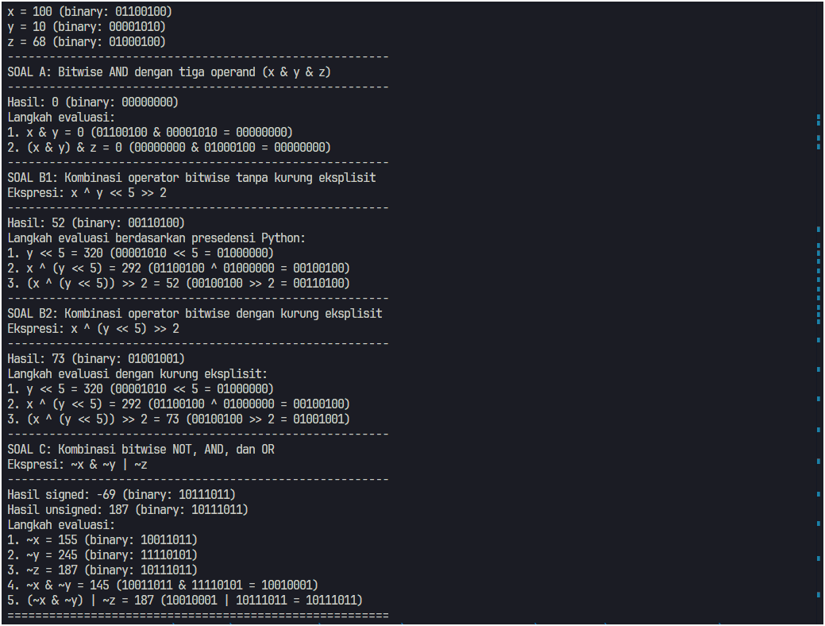

1. Penyelesaian Soal Nomor 4

# Mendefinisikan variabel

x = 0b1100100 # 100 dalam desimal

y = 0b110010 # 50 dalam desimal

z = 0b101 # 5 dalam desimal

print("=== NILAI AWAL VARIABEL ===")

print(f"x = {x} (biner: {bin(x)})")

print(f"y = {y} (biner: {bin(y)})")

print(f"z = {z} (biner: {bin(z)})")

print("-" * 50)

# Fungsi untuk mengonversi desimal ke biner

def to_binary(n):

if n == 0:

return "0b0"

is_negative = n < 0

if is_negative:

n = -n # Ubah ke positif untuk konversi

binary = bin(n)[2:] # Hilangkan prefiks '0b'

return "-0b" + binary if is_negative else "0b" + binary

# ========= EKSPRESI A: (x - y) / z =========

print("\n=== EKSPRESI A: (x - y) / z ===")

print("Langkah-langkah perhitungan:")

# Langkah 1: Kurangkan y dari x

a_numerator = x - y

print(f"1. x - y = {x} - {y} = {a_numerator}")

print(f" Dalam biner: {bin(x)} - {bin(y)} = {bin(a_numerator)}")

# Langkah 2: Bagi hasil dengan z

a_result = a_numerator / z

print(f"2. (x - y) / z = {a_numerator} / {z} = {a_result}")

# Tampilkan hasil pembulatan dan konversi ke biner

a_rounded = round(a_result)

a_int = int(a_result)

print("\nHasil Ekspresi a:")

print(f"Desimal (tidak dibulatkan): {a_result}")

print(f"Desimal (dibulatkan ke integer terdekat): {a_rounded}")

print(f"Desimal (dikonversi ke integer): {a_int}")

print(f"Biner (dari konversi ke integer): {to_binary(a_int)}")

print(

f"Apakah hasil adalah bilangan bulat? {'Ya' if a_result.is_integer() else 'Tidak'}"

)

# ========= EKSPRESI B: ((x * z) + y) / (x - z + z) =========

print("\n=== EKSPRESI B: ((x * z) + y) / (x - z + z) ===")

print("Langkah-langkah perhitungan:")

# Langkah 1: Kalikan x dengan z

b_step1 = x * z

print(f"1. x * z = {x} * {z} = {b_step1}")

print(f" Dalam biner: {bin(x)} * {bin(z)} = {bin(b_step1)}")

# Langkah 2: Tambahkan y ke hasil

b_numerator = b_step1 + y

print(f"2. (x * z) + y = {b_step1} + {y} = {b_numerator}")

print(f" Dalam biner: {bin(b_step1)} + {bin(y)} = {bin(b_numerator)}")

# Langkah 3: Hitung penyebut (x - z + z)

b_step3_sub = x - z

print(f"3a. x - z = {x} - {z} = {b_step3_sub}")

print(f" Dalam biner: {bin(x)} - {bin(z)} = {bin(b_step3_sub)}")

b_denominator = b_step3_sub + z

print(f"3b. (x - z) + z = {b_step3_sub} + {z} = {b_denominator}")

print(f" Dalam biner: {bin(b_step3_sub)} + {bin(z)} = {bin(b_denominator)}")

print(f" Catatan: x - z + z disederhanakan menjadi x (yaitu {x})")

# Langkah 4: Bagi

b_result = b_numerator / b_denominator

print(f"4. ((x * z) + y) / (x - z + z) = {b_numerator} / {b_denominator} = {b_result}")

# Tampilkan hasil pembulatan dan konversi ke biner

b_rounded = round(b_result)

b_int = int(b_result)

print("\nHasil Ekspresi b:")

print(f"Desimal (tidak dibulatkan): {b_result}")

print(f"Desimal (dibulatkan ke integer terdekat): {b_rounded}")

print(f"Desimal (dikonversi ke integer): {b_int}")

print(f"Biner (dari konversi ke integer): {to_binary(b_int)}")

print(

f"Apakah hasil adalah bilangan bulat? {'Ya' if b_result.is_integer() else 'Tidak'}"

)

# Perhatikan bahwa (x - z + z) = x, sehingga ekspresi b menjadi ((x * z) + y) / x

print("\n=== CATATAN PENTING ===")

print("Dalam Ekspresi B: ((x * z) + y) / (x - z + z)")

print(

"Perhatikan bahwa (x - z + z) = x, sehingga ekspresi dapat disederhanakan menjadi:"

)

print("((x * z) + y) / x")

simplified_result = ((x * z) + y) / x

print(f"Hasil: ((x * z) + y) / x = {simplified_result}")

print(f"Yang sama dengan hasil sebelumnya: {b_result}")

